INTERPRETASI BAWAH PERMUKAAN JUDUL TUGAS AKHIR, JENIS HURUF TIMES NEW ROMAN, KAPITAL, UKURAN 14, TEBAL

TUGAS AKHIR

Karya tulis sebagai salah satu syarat
untuk memperoleh gelar Sarjana dari
Institut Teknologi Bandung

Oleh
NAMA PENULIS
NIM: 1231xxxx
(Program Studi Teknik Geofisika)

INSTITUT TEKNOLOGI BANDUNG
Bulan Tahun

ABSTRAK

JUDUL TUGAS AKHIR, JENIS HURUF TIMES NEW ROMAN, KAPITAL, UKURAN 14, TEBAL

Oleh
Nama Penulis
NIM: 1231xxxx
(Program Studi Sarjana Teknik Geofisika)

Abstrak tugas akhir memuat secara komprehensif permasalahan penelitian yang akan dilaksanakan dengan menjelaskan masalah ilmiah yang telah diteliti dan di dalamnya mencakup latar belakang, permasalahan yang dikaji, tahapan, tujuan, metode yang digunakan, ulasan singkat, serta penjelasan hasil dan kesimpulan yang diperoleh dalam penelitian. Abstrak ditulis dalam bahasa Indonesia dan Bahasa Inggris, masing-masing dimulai pada halaman baru, terdiri atas 250 - 500 kata. Di dalam abstrak tidak boleh ada rujukan referensi. Kata pertama atau awal paragraf baru dalam abstrak dipisahkan dengan jarak satu spasi dari kalimat terakhir paragraf yang mendahuluinya. Contoh :

...Secara alami bumi bersifat heterogen baik dari segi sifat fisikanya maupun strukturnya. Struktur geologi yang memiliki kemiringan dan bentuk kompleks akan membuat penampang seismik kurang menggambarkan kondisi yang sebenarnya di bawah permukaan bumi. Hal tersebut dapat memberikan informasi yang salah saat dilakukan interpretasi. Maka perlu dilakukan migrasi untuk mengembalikan reflektor miring tersebut ke posisi sebenarnya. Migrasi Kirchhoff merupakan salah satu metode atau algoritma yang cukup sering digunakan dalam proses migrasi karena implementasinya mudah dan sederhana serta mampu mengatasi struktur yang kompleks. Dalam migrasi Kirchhoff, perhitungan waktu tempuh sangatlah penting. Terdapat beberapa metode yang umum digunakan untuk menghitung waktu tempuh diantaranya adalah ray tracing dan fast marching. Untuk kasus struktur kompleks dengan variasi kecepatan lateral yang kuat dan complex nonhyperbolic moveout, maka perlu dilakukan migrasi Kirchhoff prestack depth migration. Pada penelitian tugas akhir ini dilakukan proses migrasi Kirchhoff prestack depth migration, dan seterusnya...

Kata kunci: kata kunci tidak melebihi 7 kata dan tidak berupa kalimat, berurutan sesuai abjad

ABSTRACT

TITLE OF THE FINAL TASK REPORT, TIMES NEW ROMAN, CAPITAL, 14, BOLD

By
Author’s Name
Student ID: 1231xxxx
(Bachelor Degree in Geophysical Engineering Department)

Final task’s abstract contains comprehensively the research’s problem that will be conducted by explaining the scientific problem that have been researched. It includes background, problems which will be investigated, steps, goals, methods, concise review, and explanation about the results and conclusion. Abstract is written in Bahasa and English, each is started at new page, contains of 250-500 words. You can’t put reference in abstract. The first word or the initial new paragraph is separated with one space from the last sentences at the previous paragraph. Example:

...Naturally, earth is very heterogeneous both in physical features and structure. The geological structure of the earth which has dip and complex form will affect the seismic section which result in imaging the true condition of the subsurface less accurately. Steep dip reflectors will be in untrue position which will lead to misinterpretation. Then migration process has to be done in order to bring back the dip reflectors to its true position. Kirchhoff migration is one of the methods or algorithms which is commonly used in migration process because of its easy and simple implementation and ability to solve complex structure. In Kirchhoff migration, traveltime computation is a crucial part. There are some methods to solve it, amongst them are ray tracing and fast marching method. For complex structure with strong lateral velocity variation and complex nonhyperbolic moveout, Kirchhoff migration must be done in common shot gather and depth domain or prestack depth migration. In this final project, Kirchhoff prestack depth migration with ray tracing and fast marching method as a traveltime computation method are attempted to and so on...

Keywords: no more than 7 keywords and not in sentence form, it is written in alphabetical order

JUDUL TUGAS AKHIR, JENIS HURUF TIMES NEW ROMAN, KAPITAL, UKURAN 14, TEBAL

Oleh
NAMA PENULIS
NIM: 1231xxxx
(Program Studi Teknik Geofisika)

Institut Teknologi Bandung

Menyetujui
Pembimbing

Tanggal .....................................

(Nama Dosen Pembimbing berserta gelarnya)
PEDOMAN PENGGUNAAN TUGAS AKHIR

Tugas Akhir S1 yang tidak dipublikasikan terdaftar dan tersedia di Perpustakaan Institut Teknologi Bandung, dan terbuka untuk umum dengan ketentuan bahwa hak cipta ada pada pengarang dengan mengikuti aturan HaKI yang berlaku di Institut Teknologi Bandung. Referensi kepustakaan diperkenankan dicatat, tetapi pengutipan atau peringkasan hanya dilakukan seizing pengarang dan harus disertai dengan kaidah ilmiah untuk menyebutkan sumbernya.

Sitasi hasil penelitian Tugas Akhir ini dapat ditulis dalam bahasa Indonesia sebagai berikut:

Nama keluarga, Inisial/singkatan nama depan. (Tahun): Judul tugas akhir huruf kapital di awal saja, Tugas Akhir Program Sarjana, Institut Teknologi Bandung.

dan dalam bahasa Inggris sebagai berikut:

End name, First and middle name (disingkat). (Year): Final task report’s title with only the first word is capital, Bachelor’s Program Thesis, Institut Teknologi Bandung.

Memperbanyak atau menerbitkan sebagian atau seluruh tugas akhir haruslah seizing Dekan Fakultas Teknik Pertambangan dan Perminyakan, Institut Teknologi Bandung.
KATA PENGANTAR

Puji syukur penulis panjatkan ke hadirat Allah SWT, karena atas Rahmat-Nya penyusunan tugas akhir ini dapat diselesaikan pada waktu yang tepat. Tugas akhir yang berjudul Judul Tugas Akhir ini disusun sebagai salah satu syarat kelulusan untuk jenjang sarjana Program Studi Teknik Geofisika, Fakultas Teknik Pertambangan dan Perminyakan, Institut Teknologi Bandung.

Tugas akhir ini dapat diselesaikan berkat bimbingan, dukungan, dorongan, bantuan dari berbagai pihak. Terima kasih penulis sampaikan pada:

- Keluarga penulis, Bapak, Ibu, Kakak, dan Adik yang selalu memberikan dukungan serta doa dalam keberjalanan tugas akhir ini.
- Bapak Dr. Dayang Sumbi, M.T. selaku dosen dan pembimbing penulis atas bimbingan, diskusi, dan arahannya selama mengerjakan tugas akhir.
- dan seterusnya...

Penulis menyadari bahwa laporan tugas akhir ini masih jauh dari kesempurnaan, oleh karenanya penulis mengharapkan saran ataupun kritik yang dapat membangun penulis menjadi lebih baik. Semoga laporan tugas akhir ini dapat memberikan manfaat dalam pengembangan ilmu pengetahuan dan wawasan keilmuan Teknik Geofisika. Terima kasih.

Bandung, Bulan Tahun

Penulis
DAFTAR ISI

ABSTRAK i
ABSTRACT ii
HALAMAN PENGESAHAN iii
PEDOMAN PENGGUNAAN TUGAS AKHIR iv
KATA PENGANTAR v
DAFTAR ISI vi
DAFTAR LAMPIRAN viii
DAFTAR GAMBAR ix
DAFTAR TABEL x
DAFTAR singkatan dan lambang xi

Bab I Pendahuluan 1
I.1 Latar Belakang 1
I.2 Tujuan Penelitian 2
I.3 Metodologi Penelitian 3
I.4 Sistematika Penulisan 3

Bab II Tinjauan Pustaka 5
II.1 Judul Sub-bab 5
II.2 Judul Sub-bab 7
II.2.1 Judul sub-bab 15
II.2.2 Judul sub-bab 16
II.3 Judul Sub-bab 17

Bab III Data dan Pengolahan Data 19
III.1 Data 19
III.1.1 Judul sub-bab 20
III.1.2 Judul sub-bab 22
III.2 Pengolahan Data 24
III.2.1 Judul sub-bab 24
III.2.2 Judul sub-bab 26

Bab IV Analisis dan Pembahasan 29
IV.1 Judul sub-bab 29
IV.2 Judul sub-bab 30
IV.3 Judul sub-bab 31

Bab V Kesimpulan dan Saran 35
V.1 Kesimpulan 35
V.2 Saran 35

DAFTAR PUSTAKA 36
LAMPIRAN 37

DAFTAR LAMPIRAN

Lampiran A Judul Lampiran 38
Lampiran B Judul Lampiran 39
Lampiran C Judul Lampiran 40
DAFTAR GAMBAR

Gambar II.1 Judul gambar (sumber, tahun) 5
Gambar II.2 Judul gambar (sumber, tahun) 7
Gambar II.3 Judul gambar (sumber, tahun) 8
Gambar III.1 Judul gambar 20
Gambar III.2 Judul gambar 20
Gambar III.3 Judul gambar 22
Gambar IV.1 Judul gambar 30
Gambar IV.2 Judul gambar 31
Gambar IV.3 Judul gambar 32
DAFTAR TABEL

Tabel III.1 Judul tabel 19
Tabel III.2 Judul tabel 21
DAFTAR SINGKATAN DAN LAMBANG

SINGKATAN | Nama | Pemakaian pertama kali pada halaman
N.M.R.  HPLC  PCR  LAMBANG  A  a₁  a_{ij}  b  b  c₀  .  .  .  α₁  α₂  δ  .  . | Nuclear Magnetic Resonance  High Performance Liquid Chromatography  Polymerase Chain Reaction  Konstanta pada hubungan tegangan kecepatan  Fungsi reaksi variabel dalam  Koefisien persamaan diferensial dari persamaan dasar perambatan gelombang  Vektor Burger  Gaya badan spesifik  Kecepatan rambat elastik  Variabel internal pertama  Variabel internal kedua  Koefisien Viskositas  Eksponen karakteristik bahan | 1  10  13  17  20  24  15  26  31  35  28  48  53
dan seterusnya

Bab I Pendahuluan

I.1 Latar Belakang
Pada sub-bab ini dijelaskan mengenai latar belakang mengapa penulis melakukan penelitian tugas akhir dengan topik yang dipilih. Pada akhir sub-bab ini dijelaskan apa yang akan dilakukan dalam penelitian tugas akhir ini. Contoh :

... Berdasarkan pertimbangan di atas, untuk kasus struktur kompleks dengan variasi kecepatan lateral yang kuat dan complex nonhyperbolic moveout, maka perlu dilakukan migrasi dalam kerangka common shot gather dan domain kedalaman atau dengan kata lain prestack depth migration. Pada penelitian tugas akhir ini, dilakukan migrasi metode Kirchhoff prestack depth migration serta dilakukan penentuan metode perhitungan waktu tempuh yang paling optimal. Keduanya diaplikasikan pada data dengan struktur kompleks dan variasi kecepatan lateral yang kuat. Metode perhitungan waktu tempuh yang digunakan adalah pendekatan ray tracing dan solusi finite difference persamaan eikonal.

I.2 Tujuan Penelitian
Pada sub-bab ini dijelaskan tujuan akhir dari penelitian yang dilakukan. Tujuan harus merupakan kalimat aktif. Contoh :
Tujuan penelitian tugas akhir yang dilakukan adalah:
- Mempelajari dan memahami konsep dasar dst,
- Mengaplikasikan metode dst,
- Membandingkan hasil dst dengan dst,
- Menentukan metode dst yang optimal untuk dst.

I.3 Metodologi Penelitian
Pada sub-bab ini dijelaskan mengenai cara pendekatan, metode penelitian yang digunakan, tahapan yang dilakukan. Contoh :
Tahapan-tahapan yang dilakukan untuk mencapai tujuan penelitian adalah:
- Studi Pustaka
Pada tahapan ini dipelajari konsep dasar dst.
- Pengolahan Data
Data yang digunakan adalah dst. Data diolah menggunakan perangkat lunak dst.
- Analisis Hasil Citra
Hasil yang diperoleh dari pengolahan data kemudian dianalisis untuk menentukan dst.

I.4 Sistematika Penulisan
Pada sub-bab ini dijelaskan sistematika penulisan laporan tugas akhir ini. Contoh :
Penulisan laporan tugas akhir ini dibagi menjadi 5 bab, yakni :
    - Bab I Pendahuluan
Dalam bab ini memuat penjelasan mengenai latar belakang penelitian, tujuan penelitian, metodologi yang digunakan, serta sistematika penulisan.
    - Bab II Tinjauan Pustaka
Pada bab ini dibahas mengenai teori-teori yang digunakan pada penelitian tugas akhir ini, yaitu dst.
    - Bab III Data dan Pengolahan Data
Bab ini membahas persiapan data dan pengolahannya, dimulai dari dst.
    - Bab IV Analisis dan Pembahasan
Pada bab ini dilakukan analisis terhadap hasil dst.
    - Bab V Kesimpulan dan Saran
Bab ini berisi kesimpulan dari hasil penelitian tugas akhir yang telah dianalisis serta saran untuk kajian lanjutan bagi peneliti selanjutnya.
Bab II Tinjauan Pustaka

II.1 Sub-bab Pertama
Bab tinjauan pustaka berisi uraian tentang alur pikir dan perkembangan keilmuan dalam topik kajian. Pada bab tinjauan pustaka ini harus dielaborasikan hasil peneliti terdahulu yang berkaitan dengan masalah yang akan dikaji mahasiswa S1 sedemikian rupa sehingga memberikan gambaran perkembangan pengetahuan yang mendasari penulisan laporan tugas akhir.

Semua pustaka yang tercantum pada teks harus benar-benar dirujuk dalam daftar pustaka, dan begitu pula sebaliknya. Sangat tidak dianjurkan menggunakan catatan kaki (foot-note) untuk menunjukkan rujukan dan supaya diusahakan agar hal tersebut diuraikan/diungkapkan menyatu dalam teks.

Dalam teks, maksimal pengarang/penulis yang lazim ditulis adalah dua orang pengarang/penulis, sedangkan jika lebih dari itu, nama pengarang/penulis yang ditulis adalah penulis pertama diikuti dengan dkk., bukan et al.. Jika dalam teks ada penulisan rujukan nama dengan dkk., maka dalam Daftar Pustaka nama-nama penulis/pengarang yang jumlah sebenarnya lebih dari dua penulis, seluruhnya harus ditulis dengan lengkap. Contoh :

...Pernyataan tentang pentingnya memahami cara penulisan rujukan/pustaka dalam teks Tesis tersebut memang harus diperhatikan dan diikuti, karena sangat penting dalam penulisan suatu penelitian Tesis (Sumbi, 1963). Hal senada tentang pentingnya memahami cara penulisan rujukan/pustaka dalam teks Tesis juga disampaikan oleh para pakar bahasa, seperti Tarub dan Tingkir (1973).

Kramer dkk. (2005) menyatakan bahwa fosil gigi hominid yang telah ditemukan oleh timnya dari daerah Ciamis, merupakan fosil hominid pertama yang ditemukan di Jawa Barat....

II.2 Sub-bab Kedua
Pada bagian tubuh utama laporan tugas akhir seringkali memuat gambar. Istilah gambar ini mencakup gambar, ilustrasi, grafik, diagram, denah, peta, bagan, monogram, diagram alir, dan potret. Gambar harus diletakkan simetris (centered) terhadap batas kertas yang boleh dicetak serta harus dirujuk dalam teks.

Sisi terpanjang dari garis batas gambar diletakkan sejajar lebar kertas. Gambar boleh diletakkan di tengah halaman di antara baris-baris kalimat teks. Dalam hal ini garis batas atas gambar harus terletak dua spasi di bawah garis kalimat sebelumnya. Teks setelah gambar harus terletak dua spasi di bawah baris terakhir gambar. Nomor dan judul gambar diletakkan di bawah gambar. Judul gambar harus sama dengan judul gambar yang tercantum pada halaman daftar gambar dan ilustrasi. Contoh :

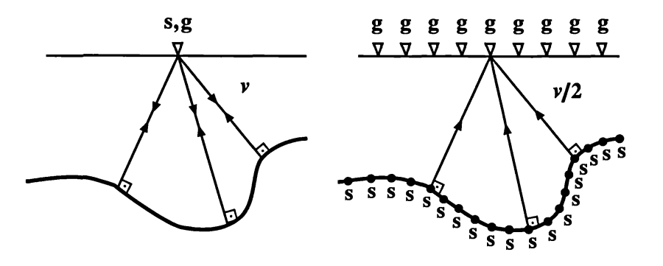
Gambar II.1 Geometri perekaman zero offset (kiri) dan simulasi hipotetik eksperimen zero offset menggunakan model reflektor ledakan (Yilmaz, 2001)

Gambar yang dikutip dari sumber lain dijelaskan dengan mencantumkan nama penulis dan tahunnya di bagian akhir dari judul gambar dan selanjutnya sumber tersebut juga harus dicantumkan di daftar pustaka. Jika sumber tidak dicantumkan pada bagian akhir dari judul gambar dan dalam daftar pustaka, maka masuk dalam kategori plagiarisme.

II.3 Sub-bab Ketiga
Pada laporan tugas akhir seringkali pula memuat tabel. Tabel diletakkan pada halaman naskah sedemikian rupa sehingga garis batas tidak melampaui batas kertas yang boleh dicetak dan tabel terletak simetris (centered) di dalamnya. Tabel boleh
diletakkan di tengah halaman di antara baris-baris kalimat teks tubuh utama tesis. Baris pertama judul tabel harus terletak dua spasi di bawah garis terakhir teks, sedangkan baris terakhir judul harus terletak satu spasi di atas garis batas atas tabel.

Tata cara penulisan judul tabel sama dengan penulisan judul gambar, tetapi dalam hal ini judul tabel dan nomor tabel diletakkan di atas badan tabel. Contoh :

Tabel II.1 Parameter input yang digunakan untuk pemodelan ke depan finite difference
Parameter | Sinklin | Marmousi
Posisi sumber dan penerima | Di tiap grid pada z=0  201 pasangan sumber-penerima | Di tiap grid pada z=0  941 pasangan sumber-penerima
Lebar bin (dx) | 10 m | 10 m
Time step (dtstep) | 0.0005 s | 0.0005 s
Time sample rate (dt) | 0.004 s | 0.0067 s
Frekuensi | 30 Hz | 30 Hz

Sama seperti gambar, tabel juga harus dirujuk dalam teks. Data sekunder yang berbentuk tabel yang diperoleh atau diambil dari sumber (rujukan) lain, maka harus dicantumkan nama penulis dan tahunnya di bagian akhir dari judul tabel dan selanjutnya sumber tersebut juga harus dicantumkan di daftar pustaka. Jika sumber tidak dicantumkan pada bagian akhir dari judul tabel dan dalam daftar pustaka, maka masuk dalam kategori plagiarisme.

II.4 Sub-bab Keempat
Untuk beberapa topik, diperlukan persamaan untuk mendukung penelitian tugas akhir yang dilakukan. Sebuah rumus diletakkan simetris (centered) dalam batas kertas yang boleh dicetak. Rumus yang panjang ditulis dalam dua baris atau lebih. Pemotongan rumus panjang dilakukan pada tanda operasi aritmetika, Simbol/lambang yang menyatakan rumus ditulis dengan huruf miring (italic).

Setiap rumus diberi nomor yang dituliskan di antara dua tanda kurung dan diletakkan pada batas kanan kertas yang boleh dicetak. Rumus harus dirujuk dalam teks. Keterangan simbol pada persamaan dijelaskan pada paragraf di bawahnya. Contoh :

$p\left(x_{1},z_{1},t=0\right)=\int{\frac{\cos{β}}{\sqrt{2πrc}}\frac{∂^{1/2}}{∂t} p\left(x,z=0,t=\frac{r}{c}\right)dx}$ (II.1)

Dari persamaan tersebut, sampel $p\left(x_{1},z_{1}\right)$ terbentuk dari penjumlahan sampel pada penampang waktu masukan $p\left(x,t\right)$, $t=0$ dan $z=0$ mengimplikasikan input, $\cos{β}$ merupakan obliquity factor yang menunjukkan bahwa nilai amplitudo bergantung pada sudut yang dibentuk antara sumbu z dengan garis dari titik $\left(x_{1},y_{1},z_{1}\right)$ menuju titik $\left(x,y,z=0\right)$, $\frac{1}{\sqrt{2πrc}}$ menunjukkan spherical spreading factor, serta operator half-derivative $∂^{1/2}$ ekivalen dengan pergeseran fase sebesar 45 derajat dan penyesuaian spektrum amplitudo.

Untuk penulisan bilangan, tanda desimal dinyatakan dengan koma, misalnya 25,5 (dua puluh lima setengah). Tanda ribuan dinyatakan dengan titik, misalnya 1.000.000 (satu juta). Jangan menuliskan desimal dengan tiga angka di belakang koma, supaya tidak rancu dengan ribuan.

Bilangan dalam kalimat yang lebih kecil dari sepuluh harus ditulis dengan kata- kata, misalnya enam perguruan tinggi; tetapi lebih besar dari sepuluh digunakan angka, misalnya 17 buah mangga.
Bab III Data dan Pengolahan Data

III.1 Data
Pada bagian ini dijelaskan data yang digunakan dalam penelitian tugas akhir. Jika data yang digunakan memuat informasi geologi dan geofisika yang cukup banyak, dapat dibuat bab tersendiri (Contoh : Bab III Geologi Daerah Penelitian).

III.1.1 Sub-bab Data Pertama
Teks

III.1.2 Sub-bab Data Kedua
Teks

III.2 Pengolahan Data
Pada bagian ini dijelaskan tahapan-tahapan yang dilakukan dalam mengolah data untuk mendapatkan hasil. Penjelasan dapat berupa teks maupun diagram alir. Contoh :

Diagram alir

III.2.1 Sub-bab Pengolahan Data
Teks

III.2.2 Sub-bab Pengolahan Data
Teks
Bab IV Analisis dan Pembahasan

IV.1 Sub-bab Pertama
Pada bagian ini dapat dijabarkan analisis terhadap hasil yang diperoleh, disertakan pula pembahasannya. Bila dilakukan kegiatan membandingkan, maka jabarkan terlebih dahulu analisis dan pembahasan dari masing-masing hasil, kemudian baru dibandingkan dan dicari perbedaannya. Contoh :

IV.1.1 Analisis Hasil
Setelah dilakukan migrasi poststack, hasilnya menunjukkan bahwa daerah dengan variasi kecepatan lateral tinggi tidak teresolusi dengan baik, bahkan malah memunculkan difraksi baru yang tidak merepresentasikan struktur Marmousi yang sesungguhnya seperti yang ditunjukkan oleh Gambar IV.1.

Untuk prestack migration, setelah dilakukan percobaan, hasilnya menunjukkan bahwa struktur sesar yang ada pada Marmousi cukup teresolusi dengan baik hanya saja masih terdapat difraksi yang tidak termigrasi dengan baik pada kedalaman sekitar 1500 meter seperti yang ditunjukan oleh lingkaran merah pada Gambar IV.2.

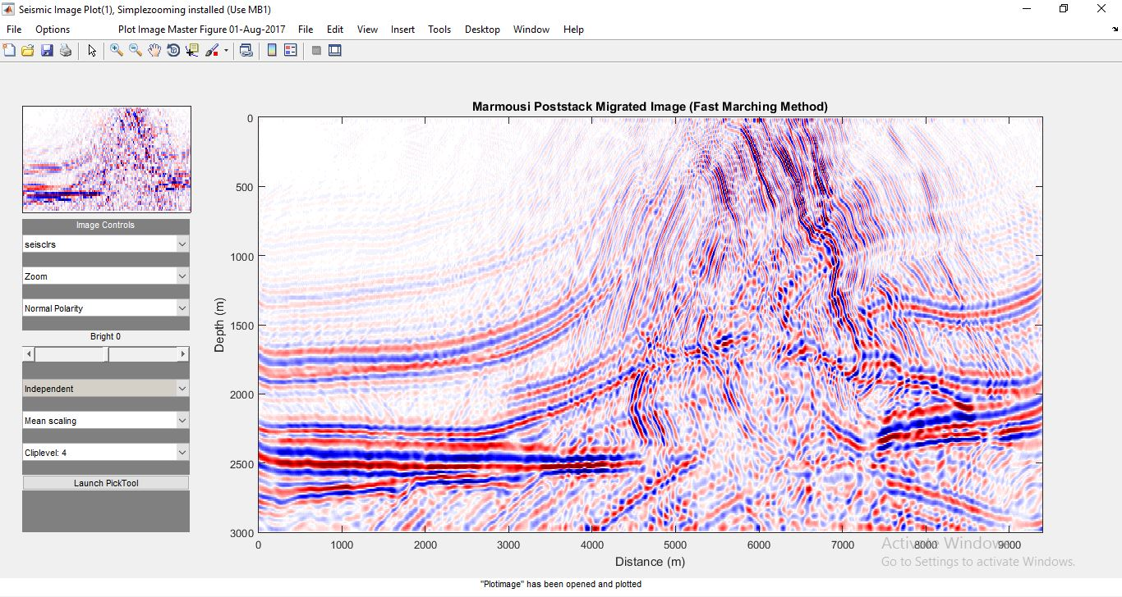
Gambar IV.1 Analisis hasil poststack depth migration

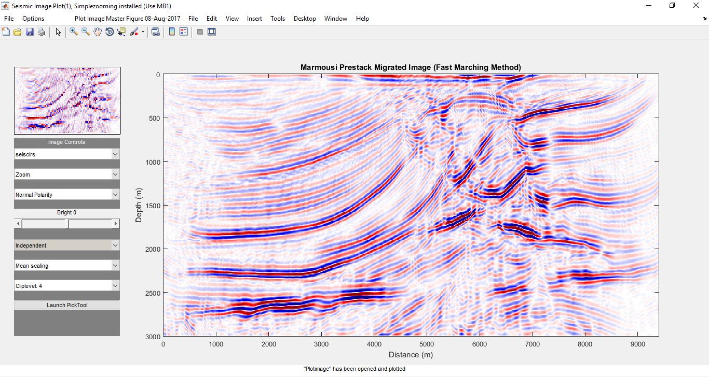
Gambar IV.2 Analisis hasil prestack depth migration

IV.1.2 Perbandingan
Berdasarkan analisis hasil migrasi yang telah dilakukan pada subbab IV.1.1, masing-masing poststack migration dan prestack migration memiliki kelebihan dan kekurangan. Salah satu perbedaannya dapat dilihat pada Gambar IV.3 di mana pada kedalaman yang dalam, prestack migration memberikan hasil dengan koherensi yang jauh lebih baik. Perbedaan lain yang cukup menonjol adalah dari segi computation time yang digunakan di mana untuk mendapatkan penampang termigrasi prestack diperlukan computation time yang jauh lebih lama. Meskipun demikian, kekurangan tersebut sepadan dengan hasil yang diberikan oleh prestack migration.

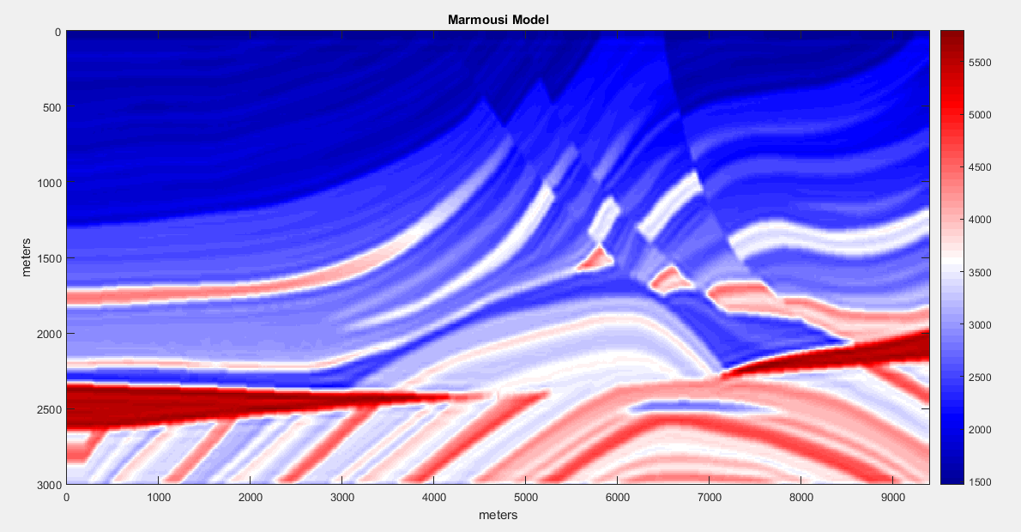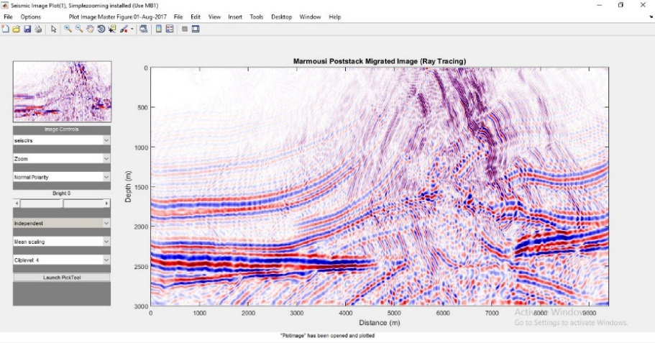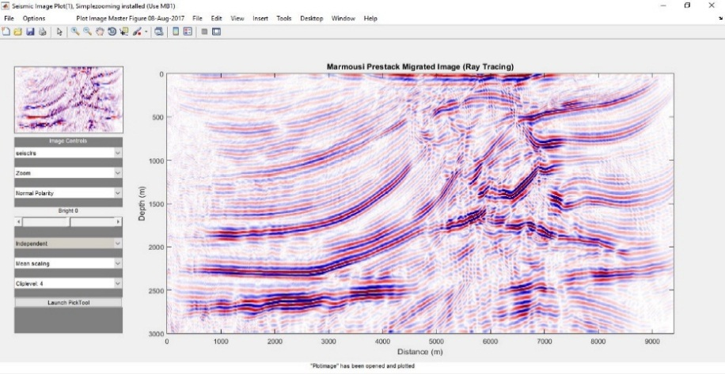
Model Kecepatan
Prestack migration
Poststack migration
Gambar IV.7 Salah satu perbandingan poststack dan prestack migration pada kedalaman dalam

IV.2 Sub-bab Kedua
Teks

IV.3 Sub-bab Ketiga
Teks
Bab V Kesimpulan dan Saran

V.1 Kesimpulan
Pada sub-bab ini dijelaskan mengenai kesimpulan yang dapat ditarik dari hasil analisis yag telah dilakukan sebelumnya. Kesimpulan ditulis dalam bentuk poin dan harus mampu menjawab tujuan. Contoh :

Berdasarkan analisis yang telah dilakukan terhadap hasil penelitian tugas akhir ini, maka dapat disimpulkan
  - Meskipun computation time yang diperlukan prestack depth migration jauh lebih lama namun sepadan dengan hasilnya yang memberikan koherensi yang jauh lebih baik untuk model struktur kompleks dengan variasi kecepatan lateral yang kuat.
  - Hasil migrasi menggunakan ray tracing method dan fast marching method tidak jauh berbeda, akan tetapi waktu tempuh hasil dari fast marching method lebih robust dibandingkan hasil dari ray tracing sehingga menjanjikan akurasi yang lebih tinggi.

V.2 Saran
Pada bagian ini diungkapkan saran untuk kajian lanjutan serta practical implication dari kerja mahasiswa S1dapat pula dituliskan pada sub-bab ini. Contoh :

- Untuk menghasilkan citra penampang seismik yang lebih baik, dapat menggunakan waktu tempuh multi-arrival.
DAFTAR PUSTAKA

Nama keluarga penulis, Inisial/singkatan nama depan. (Tahun): Judul makalah, Nama buku ilmiah/majalah ilmiah/jurnal/bulletin/prosiding, Volume jurnal, halaman publikasi.
Bancroft, J. C. (1995): Aliasing in prestack migration, CREWES Research Report, 7, 1-16.
Clayton, R. dan Engquist, B. (1977): Absorbing boundary condition for acoustic and elastic wave equation, Bulletin of the Seismological Society of America, 67, 1529-1540.
Gray, S. H., Etgen, J., Dellinger, J., dan Whitmore, D. (2001): Seismic migration problems and solutions, Geophysics, 66, 1622-1640.

Daftar Pustaka dari Film atau Televisi:
Nama keluarga produser (Produser), Inisial/singkatan nama depan. (Tahun). Judul film [Gambar Hidup]. Nama stasiun/studio/production house: Nama Kota.
Sagantoro, A. (Produser). (2011). The Raid [Gambar Hidup]. PT. Merantau Films dan XYZ Films: Jakarta.
Nama keluarga produser (Produser), Inisial/singkatan nama depan. (Waktu penyiaran). Judul/Nama Acara [Siaran Televisi]. Stasiun TV: Nama Kota.
Arlusi, R. dan Ginting E. (Produser Eksekutif). (21 Oktober 2015). Mata Najwa [Siaran Televisi]. Metro TV: Jakarta.

Daftar Pustaka dari Situs Internet (web site):
Penjelasan data, data diperoleh melalui situs internet: link HTML. Diunduh pada tanggal tanggal bulan tahun.
Data Air Mampu Curah periode 1950 – 2000 merupakan data grid (reanalisis) dari National Centre for Environmental Prediction (NCEP), data diperoleh melalui situs internet: http://www.esrl.noaa.gov/psd/data/gridded/data .ncep.reanalys2.html. Diunduh pada tanggal 5 Mei 2013.

LAMPIRAN

Lampiran A Judul Lampiran

*Lampiran*

